|  |
| --- |
| 哈尔滨工业大学（威海） |
| 详细设计报告 |
| 网吧管理系统 |
|  |
|  |
| **2015/5/17** |

|  |
| --- |
|  |

1. 引言 2

1.1编写目的 2

1.2项目背景 2

2.总体设计 2

2.1需求概述 2

2.2软件结构 3

3.程序描述 3

3.1功能 3

3.2性能 4

3.3输入项目 4

3.4输出项目 5

3.5算法 6

3.6程序逻辑（顺序图） 9

3.7存储分配 9

3.8限制条件 10

3.9测试要点 10

# 引言

## 1.1编写目的

本文档为网吧管理系统详细设计报告，为该模块设计的基本情况分析，明确功能的具体实现，模块的具体划分与相互之间的联系，也需要为日后的测试做好具体的准备流程。

## 1.2项目背景

无。

# 2.总体设计

## 2.1需求概述

满足客户的需求，实现上机下机功能

## 2.2软件结构

网吧管理情况

查看机器使用情况

下机

上机

# 3.程序描述

## 3.1功能

见概要设计。

## 3.2性能

整个程序的反应时间在1-2秒左右，只要按照常理实现合理输入，便可以得到预期的结果。

## 3.3输入项目

1.在上机功能中，输入项目有：用户ID，时长。

2.在下机功能不需要输入。

## 3.4输出项目

1.在上机功能中，输出项目有机器状态state。

2在下机功能中，输出项目有机器状态state。

## 3.5序逻辑（顺序图）

上机



下机



## 3.6数据库表

Computer表

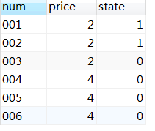

usingState表



## 3．7系统界面设计

主界面

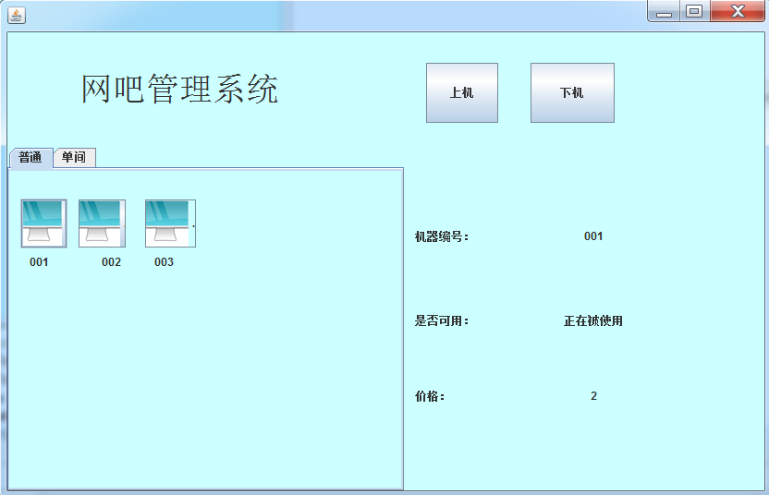

上机界面

